Министерство образования Республики Беларусь

Учреждение образования

«Брестский государственный технический университет»

Кафедра ИИТ

Лабораторная работа №1

По дисциплине: «Интеллектуальный анализ данных»

Тема: “PCA”

**Выполнил:**

Студент 4 курса

Группы ИИ-24

Крупич Д.Д.

**Проверила:**

Андренко К. В.

Брест 2025

**Цель:** научиться применять метод PCA для осуществления визуализации данных

**Общее задание**

1. Используя выборку по варианту, осуществить проецирование данных на плоскость первых двух и трех главных компонент (двумя способами: 1. вручную через использование numpy.linalg.eig для вычисления собственных значений и собственных векторов и 2. с помощью sklearn.decomposition.PCA для непосредственного применения метода PCA – два независимых варианта решения);

2. Выполнить визуализацию полученных главных компонент с использованием средств библиотеки matplotlib, обозначая экземпляры разных классов с использованием разных цветовых маркеров;

3. Используя собственные значения, рассчитанные на этапе 1, вычислить потери, связанные с преобразованием по методу PCA. Сделать выводы;

4. Оформить отчет по выполненной работе, загрузить исходный код и отчет в соответствующий репозиторий на github.

| **№ варианта** | **Выборка** | **Класс** |
| --- | --- | --- |
| 7 | hcv+data.zip | Category |

**Ход работы:**

import pandas as pd

import numpy as np

import matplotlib.pyplot as plt

from sklearn.preprocessing import StandardScaler, LabelEncoder

from sklearn.decomposition import PCA

import warnings

warnings.simplefilter(*action*='ignore', *category*=FutureWarning)

try:

    data = pd.read_csv('hcvdat0.csv')

    print("Файл hcvdat0.csv успешно загружен.")

except FileNotFoundError:

    print("Ошибка: Файл hcvdat0.csv не найден.")

    exit()

if 'Unnamed: 0' in data.columns:

    data = data.drop('Unnamed: 0', *axis*=1)

if 'Sex' in data.columns:

    data = pd.get_dummies(data, *columns*=['Sex'], *drop_first*=True, *dtype*=float)

for col in data.select_dtypes(*include*=np.number).columns:

    if data[col].isnull().sum() > 0:

        median_val = data[col].median()

        data[col] = data[col].fillna(median_val)

X = data.drop('Category', *axis*=1)

y_str = data['Category']

label_encoder = LabelEncoder()

y = label_encoder.fit_transform(y_str)

class_names = label_encoder.classes_

scaler = StandardScaler()

X_scaled = scaler.fit_transform(X)

cov_matrix = np.cov(X_scaled.T)

eigen_values, eigen_vectors = np.linalg.eig(cov_matrix)

sorted_indices = np.argsort(eigen_values)[::-1]

sorted_eigen_values = eigen_values[sorted_indices]

sorted_eigen_vectors = eigen_vectors[:, sorted_indices]

projection_matrix_2d = sorted_eigen_vectors[:, :2]

projection_matrix_3d = sorted_eigen_vectors[:, :3]

X_pca_manual_2d = X_scaled.dot(projection_matrix_2d)

X_pca_manual_3d = X_scaled.dot(projection_matrix_3d)

*# PCA sklearn*

pca_sklearn_2d = PCA(*n_components*=2)

X_pca_sklearn_2d = pca_sklearn_2d.fit_transform(X_scaled)

pca_sklearn_3d = PCA(*n_components*=3)

X_pca_sklearn_3d = pca_sklearn_3d.fit_transform(X_scaled)

cmap = plt.get_cmap('Set1')

plt.figure(*figsize*=(10, 8))

scatter_sklearn_2d = plt.scatter(

    X_pca_sklearn_2d[:, 0], X_pca_sklearn_2d[:, 1],

*c*=y, *cmap*=cmap, *alpha*=0.9, *edgecolor*='k', *s*=60

)

plt.title('Скользящая проекция на 2 главные компоненты (sklearn PCA)', *fontsize*=16)

plt.xlabel('Первая главная компонента', *fontsize*=12)

plt.ylabel('Вторая главная компонента', *fontsize*=12)

plt.legend(*handles*=scatter_sklearn_2d.legend_elements()[0], *labels*=list(class_names), *title*="Категории")

plt.grid(True)

plt.show()

plt.figure(*figsize*=(10, 8))

scatter_manual_2d = plt.scatter(

    X_pca_manual_2d[:, 0], X_pca_manual_2d[:, 1],

*c*=y, *cmap*=cmap, *alpha*=0.9, *edgecolor*='k', *s*=60

)

plt.title('Ручное проецирование на 2 главные компоненты (manual PCA)', *fontsize*=16)

plt.xlabel('Первая главная компонента', *fontsize*=12)

plt.ylabel('Вторая главная компонента', *fontsize*=12)

plt.legend(*handles*=scatter_manual_2d.legend_elements()[0], *labels*=list(class_names), *title*="Категории")

plt.grid(True)

plt.show()

fig = plt.figure(*figsize*=(14, 10))

ax1 = fig.add_subplot(121, *projection*='3d')

scatter_sklearn_3d = ax1.scatter(

    X_pca_sklearn_3d[:, 0], X_pca_sklearn_3d[:, 1], X_pca_sklearn_3d[:, 2],

*c*=y, *cmap*=cmap, *alpha*=0.9, *edgecolor*='k', *s*=60

)

ax1.set_title('Скользящая проекция на 3 главные компоненты (sklearn PCA)', *fontsize*=14)

ax1.set_xlabel('Первая главная компонента', *fontsize*=10)

ax1.set_ylabel('Вторая главная компонента', *fontsize*=10)

ax1.set_zlabel('Третья главная компонента', *fontsize*=10)

ax1.legend(*handles*=scatter_sklearn_3d.legend_elements()[0], *labels*=list(class_names), *title*="Категории")

ax2 = fig.add_subplot(122, *projection*='3d')

scatter_manual_3d = ax2.scatter(

    X_pca_manual_3d[:, 0], X_pca_manual_3d[:, 1], X_pca_manual_3d[:, 2],

*c*=y, *cmap*=cmap, *alpha*=0.9, *edgecolor*='k', *s*=60

)

ax2.set_title('Ручное проецирование на 3 главные компоненты (manual PCA)', *fontsize*=14)

ax2.set_xlabel('Первая главная компонента', *fontsize*=10)

ax2.set_ylabel('Вторая главная компонента', *fontsize*=10)

ax2.set_zlabel('Третья главная компонента', *fontsize*=10)

ax2.legend(*handles*=scatter_manual_3d.legend_elements()[0], *labels*=list(class_names), *title*="Категории")

plt.tight_layout()

plt.show()

print("Визуализации отображены")

print("\nАнализ информационных потерь (ручное вычисление)")

total_variance_manual = np.sum(sorted_eigen_values)

variance_explained_2d_manual = np.sum(sorted_eigen_values[:2]) / total_variance_manual

variance_explained_3d_manual = np.sum(sorted_eigen_values[:3]) / total_variance_manual

loss_2d_manual = 1 - variance_explained_2d_manual

loss_3d_manual = 1 - variance_explained_3d_manual

print(f"Ручное PCA - Сохраненная дисперсия при 2 компонентах: {variance_explained_2d_manual:.2%}")

print(f"Ручное PCA - Потери информации при переходе к 2D: {loss_2d_manual:.2%}")

print("-" * 40)

print(f"Ручное PCA - Сохраненная дисперсия при 3 компонентах: {variance_explained_3d_manual:.2%}")

print(f"Ручное PCA - Потери информации при переходе к 3D: {loss_3d_manual:.2%}")

print("\nАнализ информационных потерь (sklearn PCA)")

total_variance_sklearn = np.sum(pca_sklearn_3d.explained_variance_)

variance_explained_2d_sklearn = np.sum(pca_sklearn_2d.explained_variance_) / total_variance_sklearn

variance_explained_3d_sklearn = np.sum(pca_sklearn_3d.explained_variance_) / total_variance_sklearn

loss_2d_sklearn = 1 - variance_explained_2d_sklearn

loss_3d_sklearn = 1 - variance_explained_3d_sklearn

print(f"sklearn PCA - Сохраненная дисперсия при 2 компонентах: {variance_explained_2d_sklearn:.2%}")

print(f"sklearn PCA - Потери информации при переходе к 2D: {loss_2d_sklearn:.2%}")

print("-" * 40)

print(f"sklearn PCA - Сохраненная дисперсия при 3 компонентах: {variance_explained_3d_sklearn:.2%}")

print(f"sklearn PCA - Потери информации при переходе к 3D: {loss_3d_sklearn:.2%}")

**Вывод кода:**

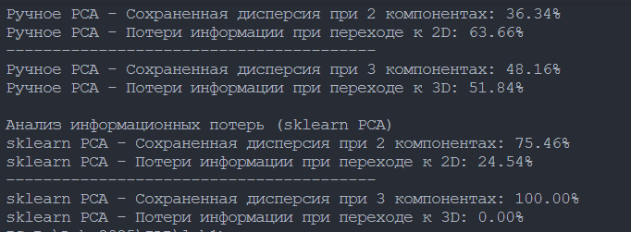

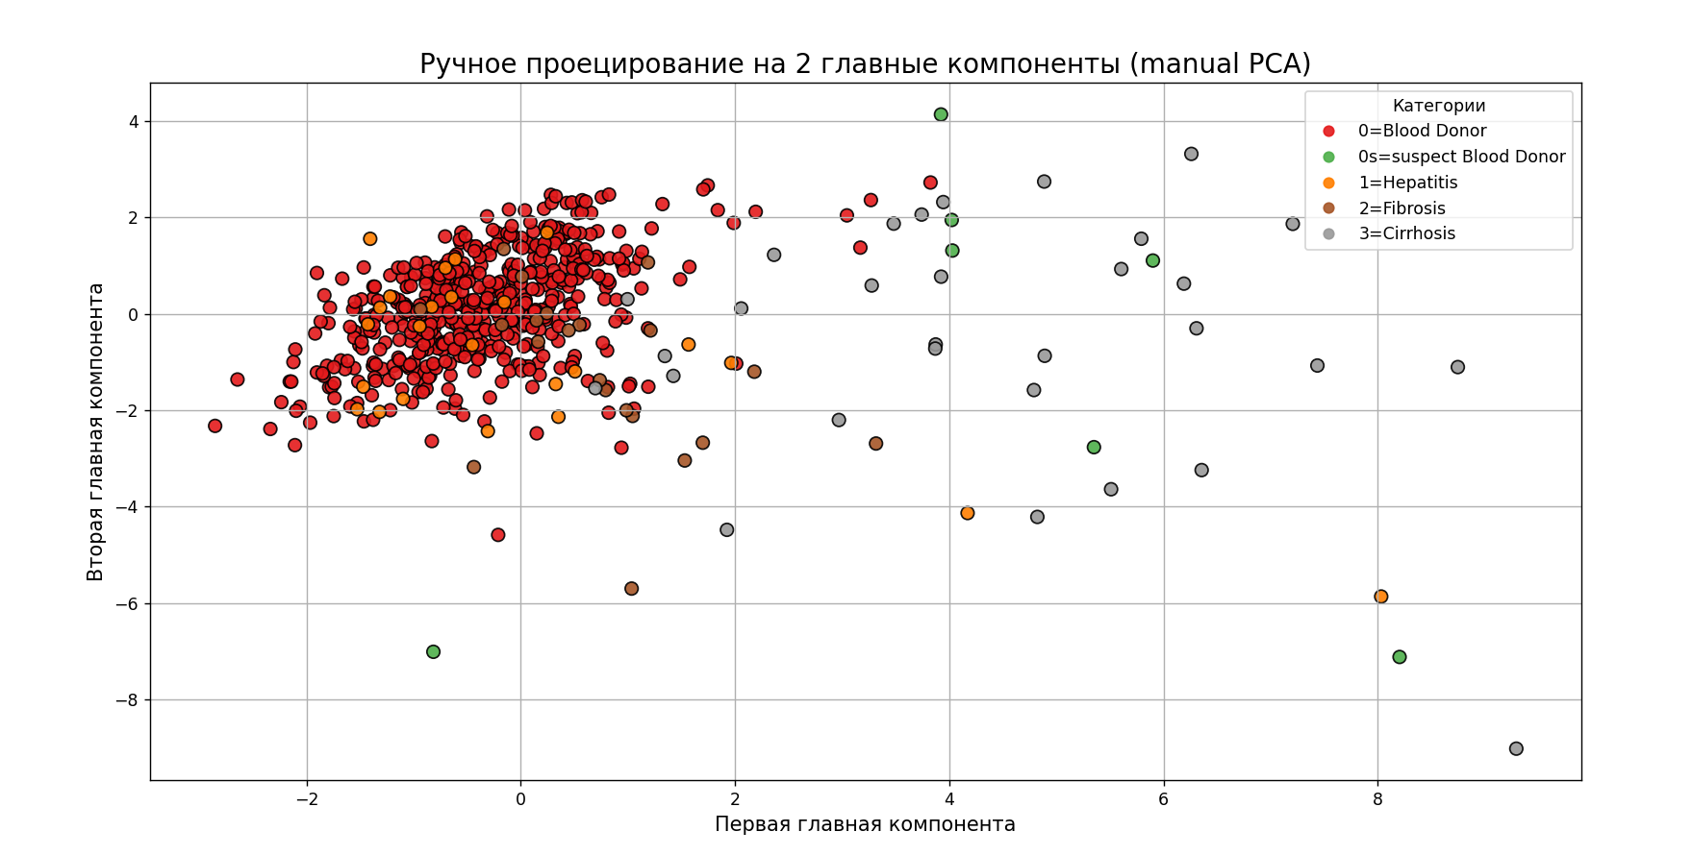

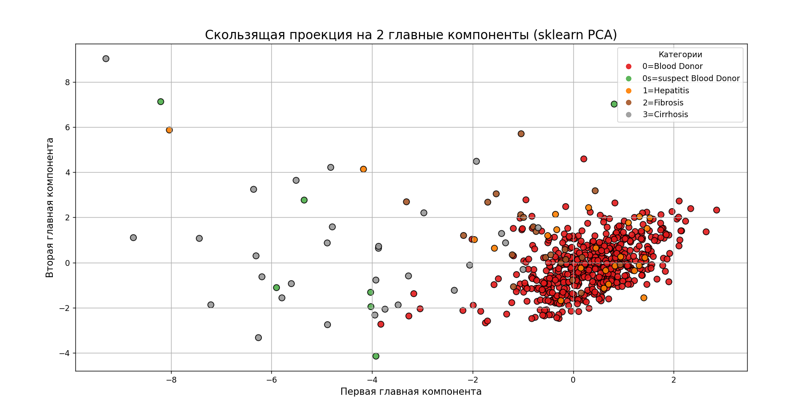

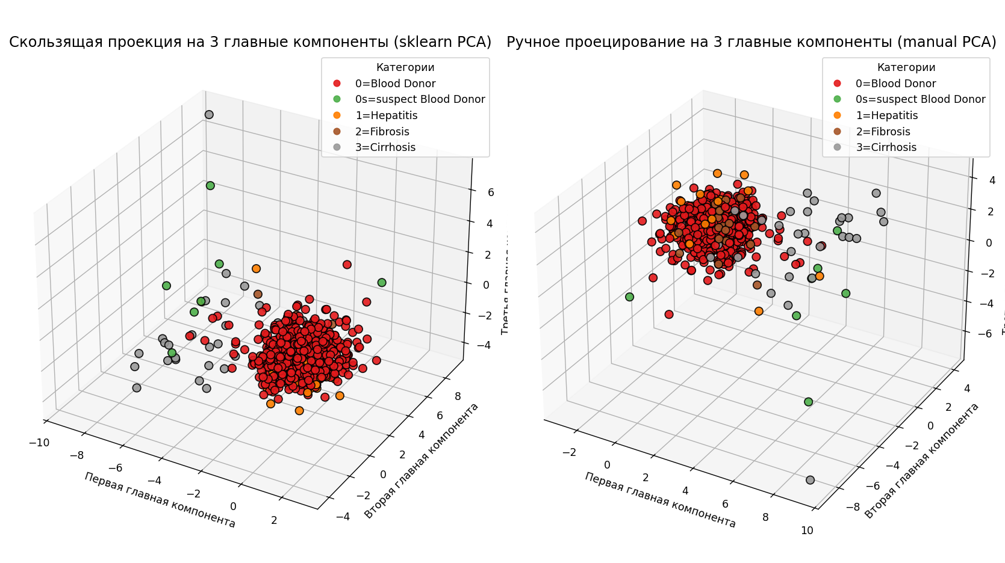

**Вывод:** Ручной подход полезен для понимания механизма PCA, но для качественного анализа и визуализации данных лучше применять sklearn PCA, так как он обеспечивает значительно лучшие показатели сохранённой дисперсии и меньшие информационные потери.